**Proyecto React Pytho Flask Mongo**

#video: <https://www.youtube.com/watch?v=D1W8H4Rkb9A>

#-------------------------------------instalar mongodb server7.0

<https://www.mongodb.com/docs/manual/tutorial/install-mongodb-on-ubuntu/>

conectarse a mongo

mongosh

#--- create collections

db.createCollection('usuarios')

#--inserta dato en collection

db.usuarios.insertOne({

"id" : 1,

"name" : "juanito",

"password" : "aaaa" })

db.usuarios.insertOne({

"id" : 2,

"name" : "luchito",

"password" : "eeee" })

#--- crear colleccion e insertar datos

db.usuarios.insert({})

#--- buscar registros

db.usuarios.find().pretty()

#-----

db.albumes.insertMany([

{},{},])

#-- buscar dato

db.usuarios.findOne()

db.albumes.find()

db.albumes.find().pretty()

#-- actualizar un registro

db.usuarios.updateOne({"id" : 1}, {$set:{"password" : "xxxx"}})

#-- eliminar

db.products.remove({_id:890})

#---------------------------------------

#-- crear directorio proyecto

mkdir project2_ReactPython

cd project2_ReactPython/

mkdir backend

cd backend

#-- Abri carpeta backend en Vscode

code .

#-- habilitar terminar en Vscode: Ctrl + Shift + P

#-- instalar entorno virtual para el proyecto

pip install virtualenv

#--crear entorno virtual proyecto

virtualenv venv

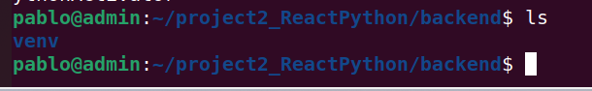

#-- crear carpeta y archivo app.py

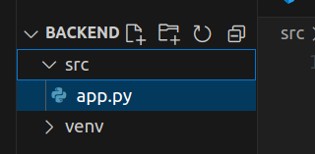

#-- iniciar entorno virtual otra terminal

virtualenv venv

**source venv/bin/activate**

#-- para desactivar

source venv/bin/deactivate

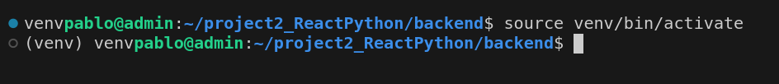

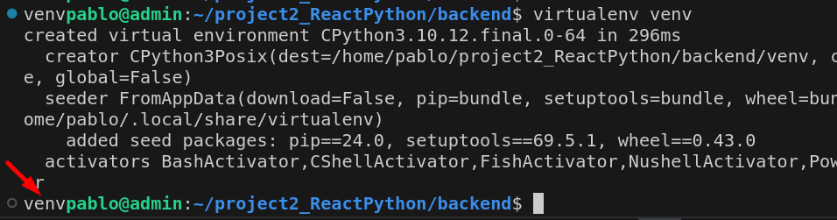

#-- instalar modulos del proyecto

#-- Flash y conector Bdmongo en el entorno virtual

pip install flask



pip install flask Flask-PyMongo flask-cors

#-- agregar codigo en app.py

#-- correr servidor

python src/app.py

#--abrir en navegador

[http://127.0.0.1:5000](http://127.0.0.1:5000/)

#-- instalar postman para probar aplicacion

sudo apt install snapd

sudo snap install postman

#-- correr postman y enviar POST con dato en json para prueba

postman

<http://localhost:5000/users>

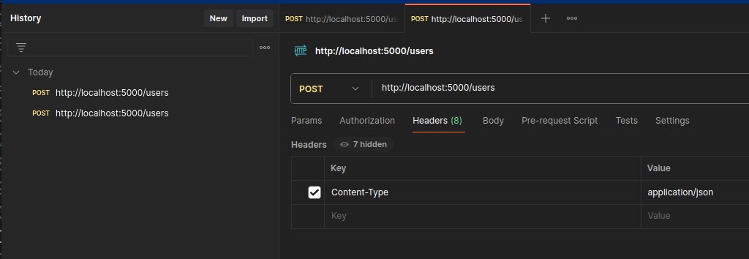

{

"id": "123",

"name": "pepito",

"password": "123456"

}

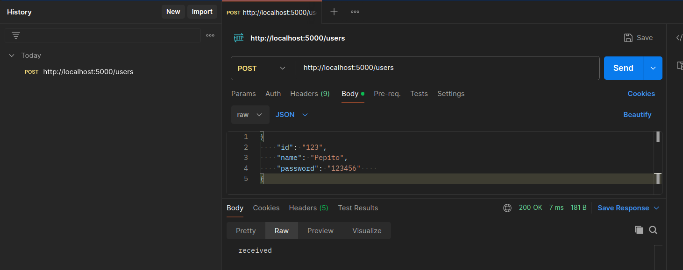

R-Repuesta POST

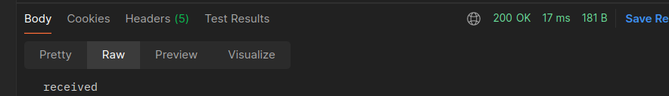



#-- listar puerto utilizados, para eliminar instancias del servidor

lsof -i :5000

kill -9 84746

#------------------------ **fronend – vista client**

#-- instalar node

sudo apt install npm

#-- actualizar version node 14

#--instalar nvm

curl -o- https://raw.githubusercontent.com/nvm-sh/nvm/v0.39.4/install.sh | bash

#ejecutar nvm automaticamente

export NVM_DIR="$HOME/.nvm"

[ -s "$NVM_DIR/nvm.sh" ] && \. "$NVM_DIR/nvm.sh" # This loads nvm

[ -s "$NVM_DIR/bash_completion" ] && \. "$NVM_DIR/bash_completion" # This loads nvm bash_completion

#-- crear proyecto

npx create-react-app frontend

source ~/.bashrc

#-- instalar nueva version

nvm install 14

#--configurar por default

nvm alias default 14

nvm use 14

node -v

#--- crear proyecto fronend

npx create-react-app frontend

**#-- iniciar proyecto**

cd frontend

npm start

#--- instalar dependencias adicionales project

npm i react-router-dom bootswatch

#-- modificar archivo app.js y volverlo un routeador

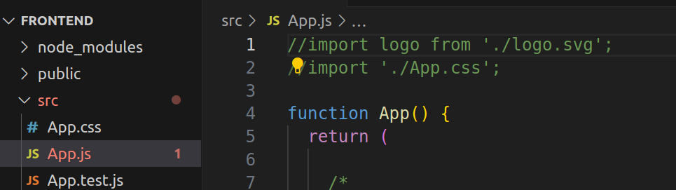

#--Crear carpeta y archivos

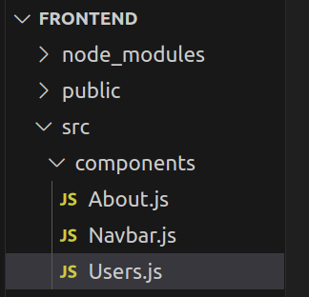

**#----- inicializar proyecto**

npm start

#-- actualizar a version 6

npm install react-router-dom@latest

#buscar componente navbar

<https://getbootstrap.com/>

#-- convertir a JSX y copiar codiogo html a nuestro proyecto

<https://magic.reactjs.net/htmltojsx.htm>

#-- en index.js importar bootstrap

#-- temas <https://bootswatch.com/>

**#--------------------------- correr backend, frontend, mongodb**

source venv/bin/activate

python src/app.py

npm start

mongosh

[http://127.0.0.1:5000](http://127.0.0.1:5000/)

[http://localhost:3000](http://localhost:3000/)

use prueba

#----------- crear variables de entorno projecto

#-- crear archivo .env

